**프로그램 통합**

|  |
| --- |
| * 통합소스 디렉토리   01.source >mapleApp  [mapleApp - Google Drive](https://drive.google.com/drive/u/0/folders/1y0ytJt6pRAN7SQ811sNrZhLY0-tVpGvD?ths=true)   * 공유 디렉토리   [10.maple_project](https://drive.google.com/drive/u/0/folders/1mHEGVSlzSyuPZORyl-QVfIV2ITsZcTIn?ths=true)   * 소스 backup   01.source >90.backup  [90.backup - Google Drive](https://drive.google.com/drive/u/0/folders/1PQgPEKl2fkEjJZXzCUjEaH_oJsO0sOe4?ths=true)   * 프로그램 통합   02.문서  [프로그램 통합 - Google Docs](https://docs.google.com/document/d/1Ob_1O4AKlZmU5ro13krDCGAIxrAjGxA0fGud9OK1pSg/edit)   * 화면설계   <https://docs.google.com/spreadsheets/d/1_miFB6--wEMDT_W6t9ZeiD2coNPUNEiDAxoc3wtA3e0/edit#gid=711118475> |

**A. 프로그램 통합 (UPLAOD)**

1) 디렉토리 : 공유디렉토리>10.maple_project>01.source>mapleApp

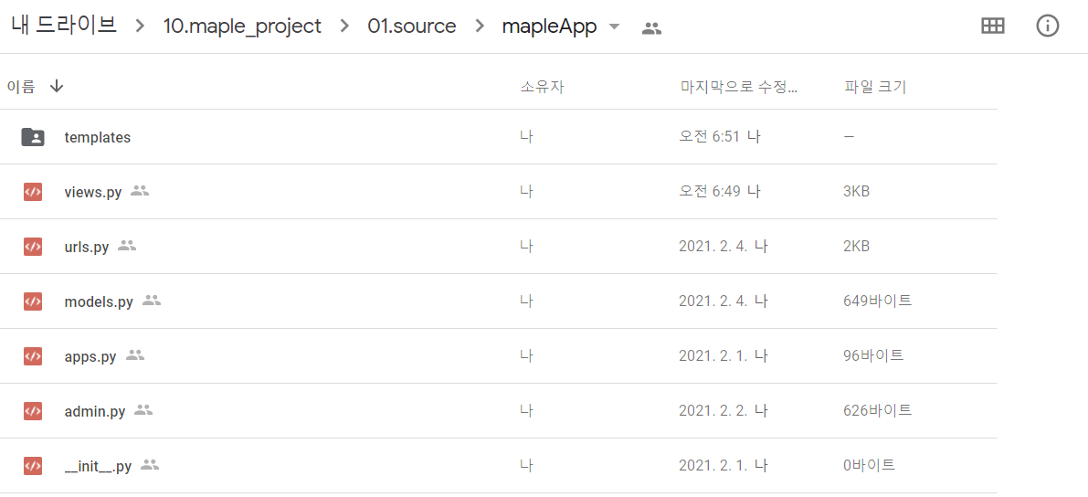

2) html 파일 업로드

templates 디렉토리에 update

3) admin.py, models.py, views.py , urls.py 파일은 본인 파트만 업데이트 한다.

**B. 프로그램 통합 (DOWNLOAD)**

1) 본인 파일 backup

* admin.py, models.py, views.py , urls.py , XXXX.htmk

2) 다른 사람

**C. Backup**

* **maple_project>01.source>90.backup**

[90.backup - Google Drive](https://drive.google.com/drive/folders/1PQgPEKl2fkEjJZXzCUjEaH_oJsO0sOe4)